**Złote wiszące kolczyki z topazami - niesamowity blask**

**Oryginalne złote wiszące kolczyki z topazami będą ozdobą każdej stylizacji. Unikatowy design w najlepszym wydaniu gwarantowany!**

Zastanawiasz się na oryginalną biżuterią? Chcesz postawić na subtelny blask i minimalistyczny styl? W takim razie z pewnością przypadną Ci do gustu *złote wiszące kolczyki z topazami*. Wyróżniają się doskonałym wykonaniem, z dbałością o każdy szczegół. Sprawdźmy, gdzie można je znaleźć.

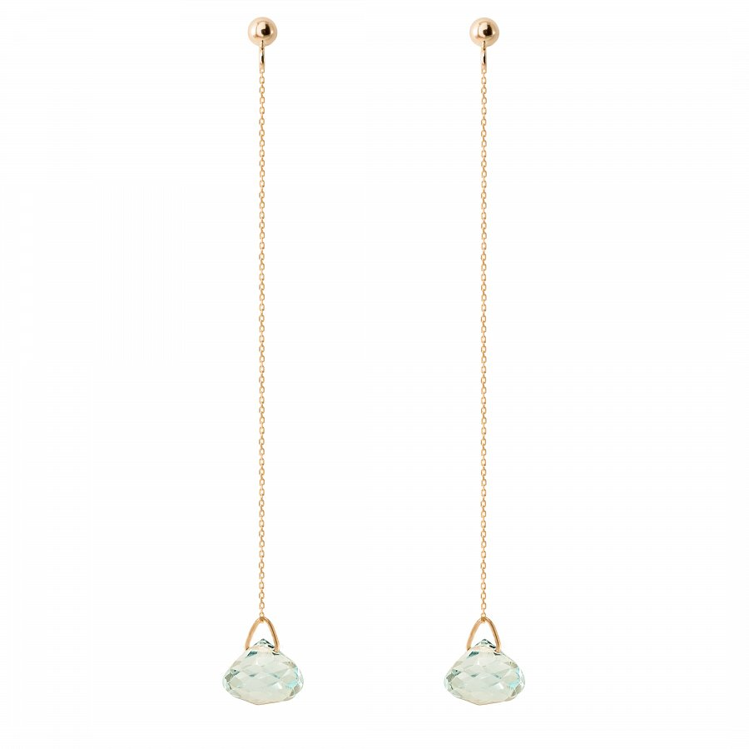

**Doskonale wykonanie**

Nie od dziś wiadomo, że biżuteria jest nieodłączną ozdobą większości kobiet. Wybieramy różnorodne możliwości, od kolczyków po bransoletki i naszyjniki. Niektóre stawiają na broszki w nowoczesnym wydaniu lub pierścionki, które podkreślają smukłość dłoni. Warto postawić na swój własny styl i czerpać inspiracje z klasyki, ponieważ ona nigdy nie wychodzi z mody. Do tego kategorii z pewnością zaliczają się **złote wiszące kolczyki z topazami**. Jest to minimalistyczny design, który dodaje niesamowitego blasku i charakteru całości stylizacji. Kamień odbija promienie i mieni się pięknymi kolorami.



**Gdzie kupić** [**złote wiszące kolczyki z topazami**](http://rosachains.com/pl/p/kolczyki-z-topazami/)**?**

*Złote wiszące kolczyki z topazami* dostępne są w sklepie z biżuterią Rosa Chains. Nasze produkty tworzymy ręcznie z dbałością o wszystkie szczegóły. Modele posiadają jedynie kilka egzemplarzy, co wpływa pozytywnie na ich unikatowość. Doskonały pomysł na prezent dla ukochanej, siostry, przyjaciółki, mamy.